Глава Муниципального образования

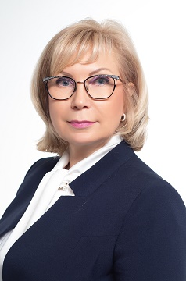

Кузьмина Светлана Викторовна

Глава Муниципального образования, исполняющий полномочия председателя Муниципального Совета

Депутаты Муниципального Совета Муниципального округа Ивановский VI созыв

График приема депутатов Муниципального Совета VI созыва

ФИО депутатов | Адрес | Часы приема | Примечание
ГЛАВА МУНИЦИПАЛЬНОГО ОБРАЗОВАНИЯ  Кузьмина Светлана Викторовна | МО Ивановский  ул. Ивановская, д. 26 | вт. 11.00-13.00 | Запись по телефону 560-35-14
Боголюбов Михаил Владимирович | МО Ивановский  ул. Ивановская, д. 26 | пт. 17.00-18.00 | Запись по телефону 560-35-14
Василевская Людмила Николаевна | МО Ивановский  ул. Ивановская, д. 26 | вт. 16.00-17.00 | Запись по телефону 560-35-14
Гамзаев Эльшан Алекбер оглы | МО Ивановский  ул. Ивановская, д. 26 | вт. 16.00-17.00 | Запись по телефону 560-35-14
Кандаурова  Оксана Юрьевна | МО Ивановский  ул. Ивановская, д. 26 | пон. 11.00-13.00 | Запись по телефону 560-35-14
Кудрявцева Галина Николаевна | МО Ивановский  ул. Ивановская, д. 26 | ср: 12.00-14.00 | Запись по телефону 560-31-14
Судьина Лилия Сергеевна | ул. Ивановская, д.26 | ср. 17.00-18.00 | Запись по телефону 560-35-14
Морозова Любовь Александровна | ул. Ивановская, д.26 | чт: 16.00-17.00 | Запись по телефону 560-35-14

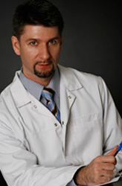

Боголюбов Михаил Владимирович

Врач-психотерапевт СПб ГБУЗ ПНД № 5
Член комиссии по делам молодежи и спорту.
Член комиссии по культуре и досугу жителей

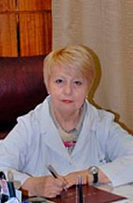

Василевская Людмила Николаевна

Начальник статистического отдела «Городской поликлиники №46»
Член комиссии по культуре и досугу жителей
Член комиссии по делам молодежи и спорту
Член партии «Единая Россия»

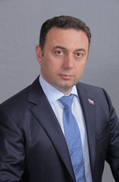

Гамзаев Эльшан Алекбер Оглы

Генеральный директор группы компаний «САВАЛАН»
Председатель комиссии по благоустройству
Член комиссии по делам молодежи и спорту

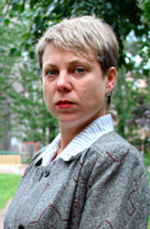

Кандаурова Оксана Юрьевна

Режиссер-документалист, журналист
Педагог дополнительного образования
средней школы № 78 Калининского района
Председатель комиссии по культуре и досугу жителей
Член комиссии по благоустройству
Член партии КПРФ

Кандаурова Оксана Юрьевна, муниципальный депутат,
принимает по телефону +7(906)244-38-43 или онлайн.

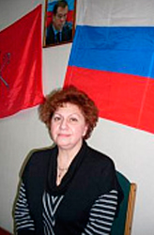

Кудрявцева Галина Николаевна

Заместитель Главы муниципального образования
Член комиссии по культуре и досугу жителей

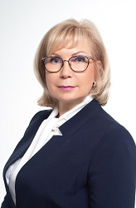

Кузьмина Светлана Викторовна

Глава Муниципального образования
Исполняющий полномочия председателя Муниципального Совета
Член комиссии по благоустройству

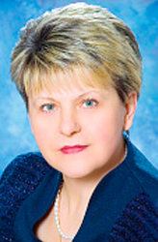

Морозова Любовь Александровна

Член комиссии по культуре и досугу жителей
Член комиссии по делам молодежи и спорту

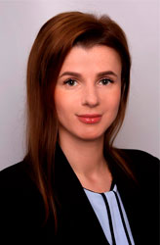

Судьина Лилия Сергеевна

Заместитель главного врача по экспертизе временной нетрудоспособности в СПб ГБУЗ «Городская поликлиника 109», младший научный сотрудник отдела организации скорой медицинской помощи и телемедицины ГБУ «СПб НИИ скорой помощи
им. И.И. Джанелидзе»
Член партии «Единая Россия»

Аппарат Муниципального совета

Глава Муниципального образования, исполняющий полномочия председателя Муниципального Совета

Кузьмина Светлана Викторовна

Заместитель главы внутригородского муниципального образования

Санкт-Петербурга Муниципальный округ Ивановский

Кудрявцева Галина Николаевна

Ведущий специалист
Павлова Светлана Борисовна

